附件3
支付宝（手机版、电脑版）“国家开发银行助学贷款”
还款操作指南
一、登陆手机支付宝app,选择“更多”
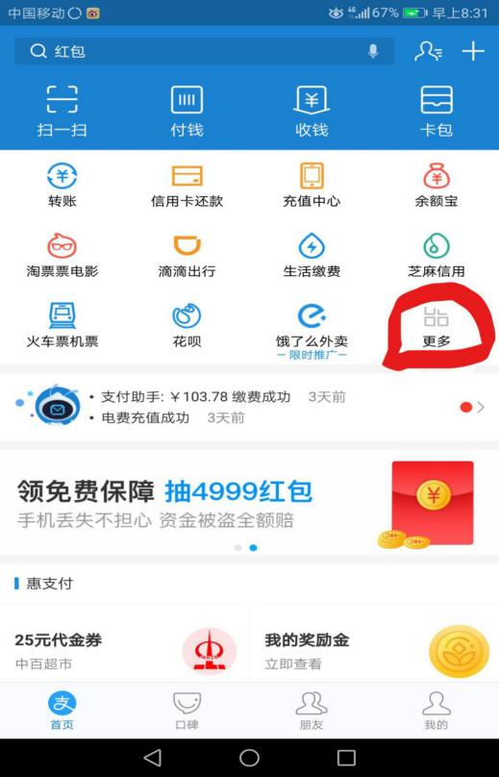
二、选择便民生活中的“生活号”
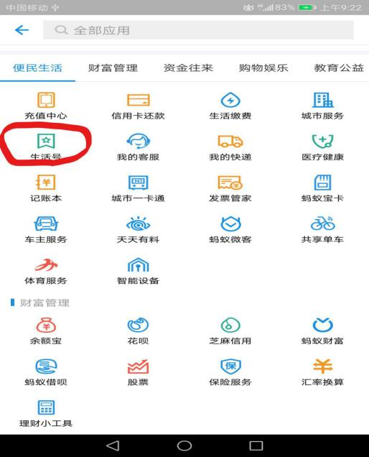
三、在搜索栏输入“国家开发银行助学贷款”
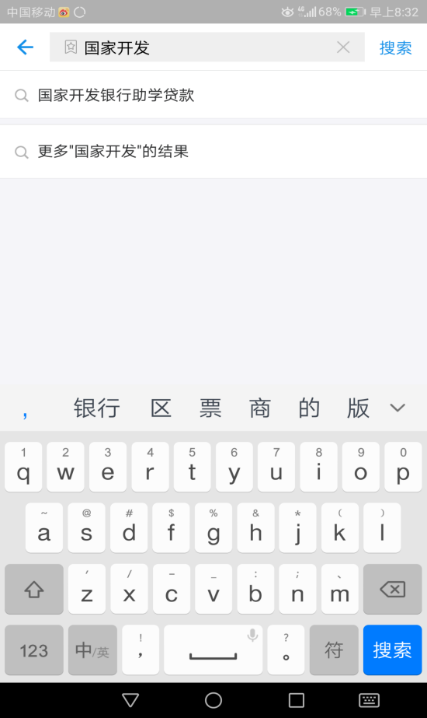
四、选择“国家开发银行助学贷款”生活号
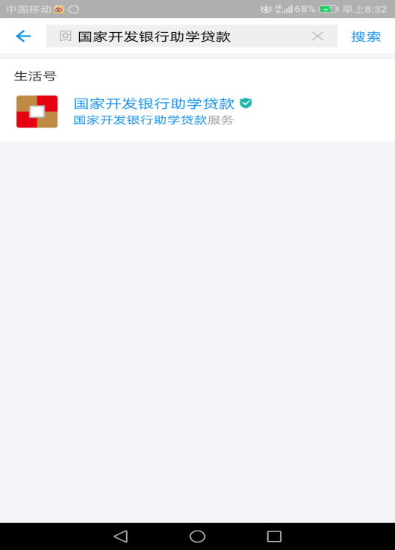
五、点击“关注”
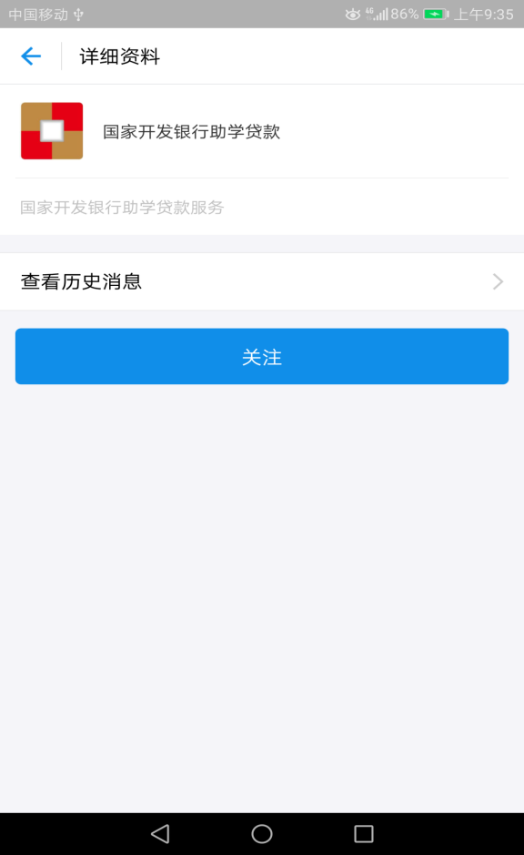
六、进入查看“国家开发银行助学贷款”生活号
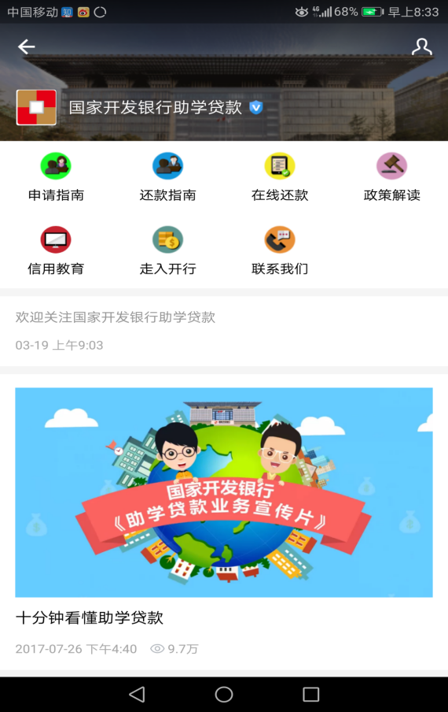

也可以在支付宝APP内直接扫描二维码关注


支付宝（电脑版）还款操作说明

选择了支付宝作为还款方式学生，再查询出应还款金额后，可以按以下操作进行还款：
一、使用贷款时支付宝账户还款（适用知道支付宝密码、开通了网银的学生）
1、登陆支付宝网页（www.alipay.com），输入相应的账户名和密码，登陆充值界面
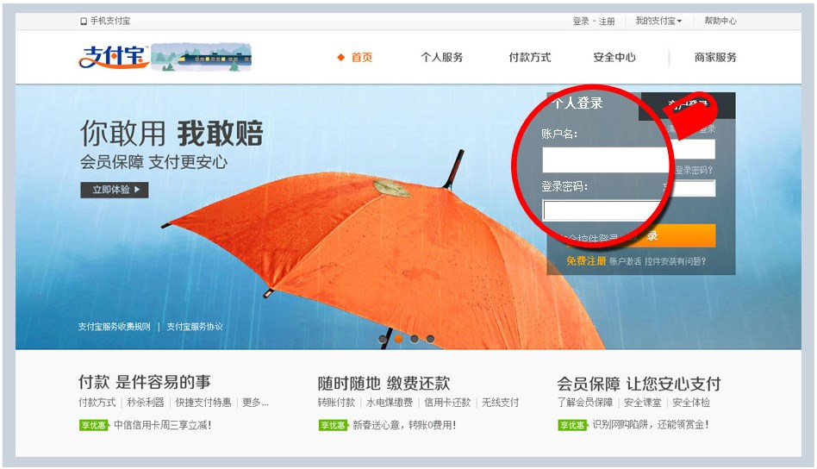
注：1.账户名为系统自动生成，打印在借款合同上
2.2010年贷款的学生初始登陆密码为学生身份证号去掉前6位之后的剩余部分（如身份证号为：110110199009011234，则密码为：199009011234）；2010年后贷款的学生初始登陆密码为系统随机生成8位字母数字组合，打印在贷款受理证明上。
2、登陆成功后，可看到账户余额等相应的账户信息。点击充值，可进入
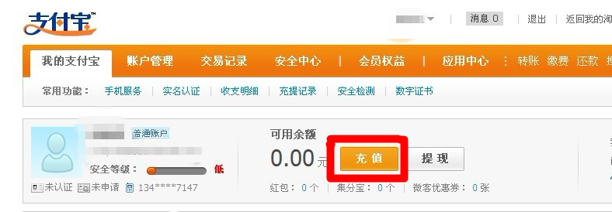

3、进入充值界面，选择可用的网上银行，点击下一步
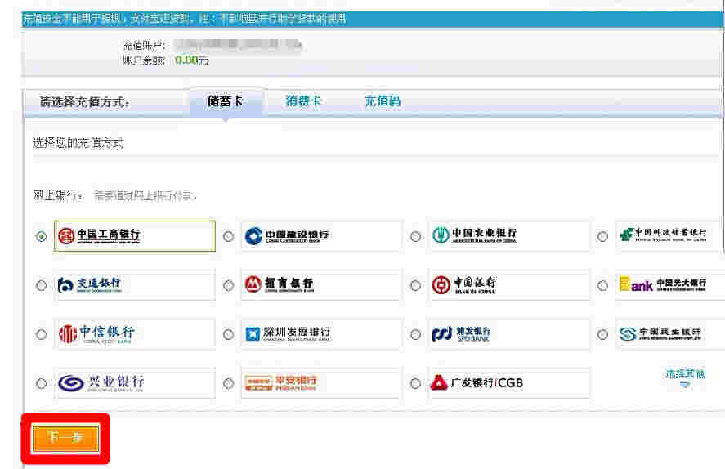

4、填写相应的充值金额，点击“登陆到网上银行充值”，系统会自动跳转到相应的网上登陆界面（每个银行的网上支付页面不同，请根据提示操作），利用网上银行充值成功后，支付宝会显示相应的账户余额。
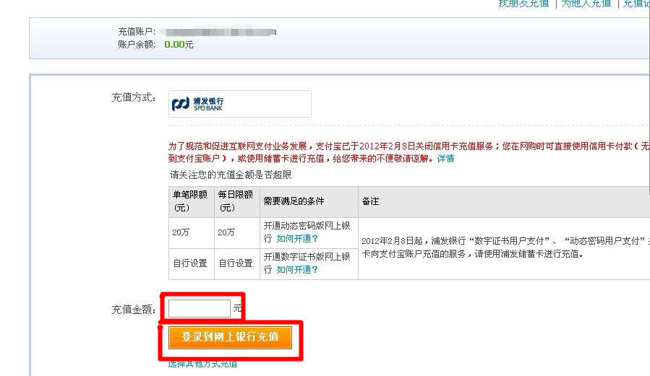
充值完成后，系统每月20日会自动扣划相应还款金额用于偿还贷款。借款学生可以于次月1日之后登陆学生在线系统，或咨询县资助中心，查询还款情况。
二、使用任一（含贷款支付宝）支付宝账户还款（适用忘记贷款支付宝密码、未开通网银的学生） 推荐方式
1、输入网址www.alipay.com，使用任一支付宝账户登录；

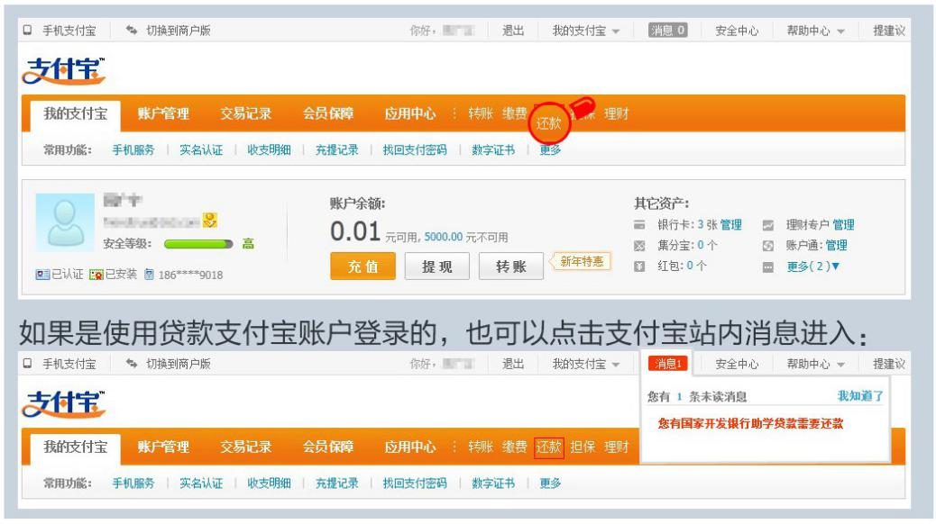
2、点击网页首栏“应用中心”后“还款”按钮，申请还款；

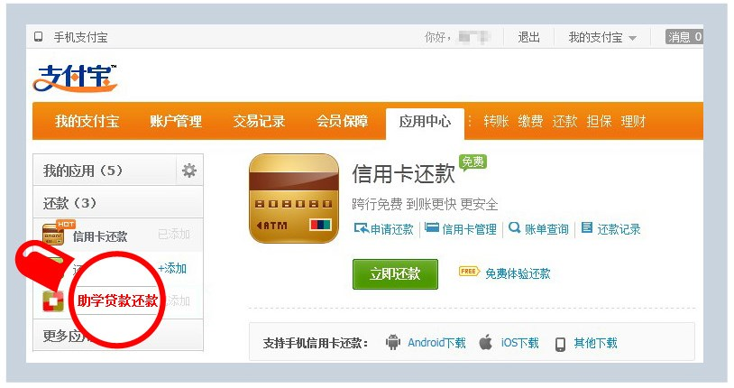
3、进入还款页面后，点击“还款”下的“助学贷款还款”按钮；

4、进入“助学贷款还款”页面后，点击“我要还款”；输入借款人支付宝账户、身份证及验证码，即可查询出还款信息；
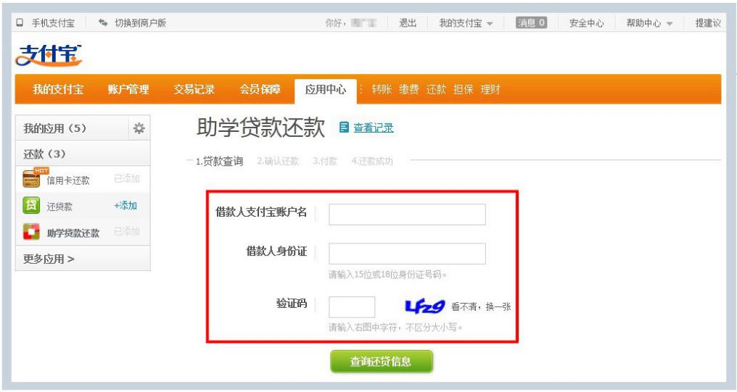

5、确认还款人信息后，点击“下一步”，
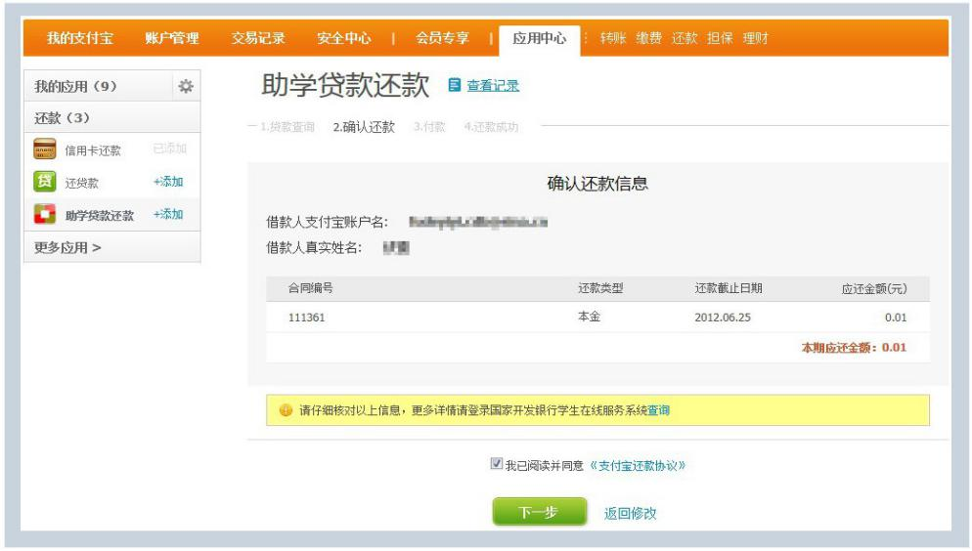

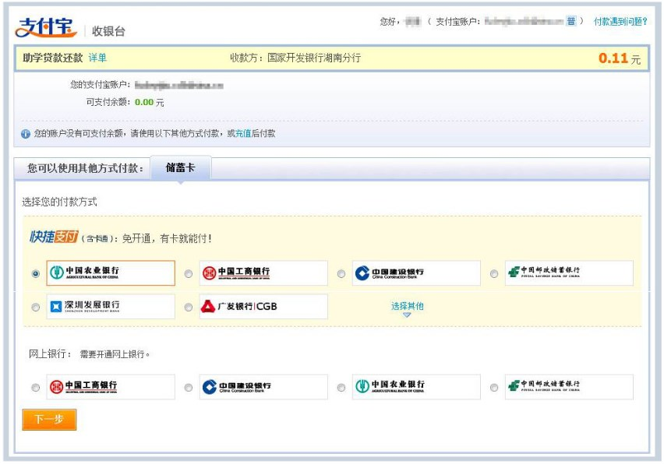
6、进入支付宝收银台，可以选择支付宝账户余额、网银、快捷支付三种方式还款（推荐使用快捷支付进行，无需开通网银，业务额度和次数限制）。

7、按照支付提示，确认付款，即可支付成功。

